**José Roberto López Pérez.**

**3090-14-5550**

**Taller 1: git hub**



**Curso: Desarrollo Web.**

**Descripción de comandos.**

deploy de producción (ponerlo a funcionar)

branch(copia del master)

stage

bostrap

git --version

git init inica un master para tenerlo en nuestra linea de trabajo.

git status muestra lo que hay en las ramas diferentes

git add -help

git add -A

git status y aparecera ya modificado

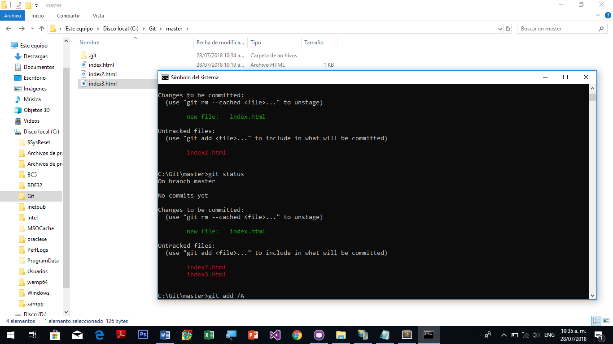

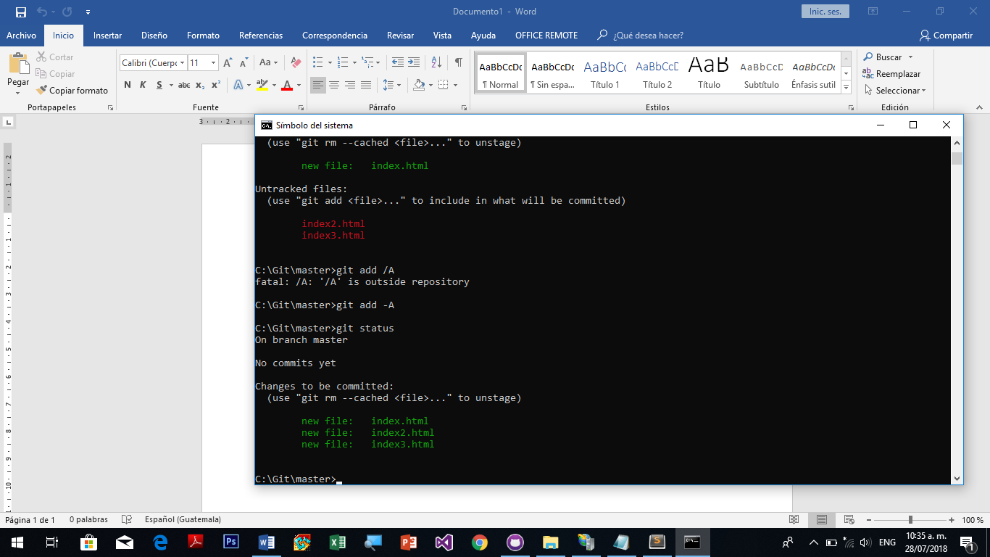



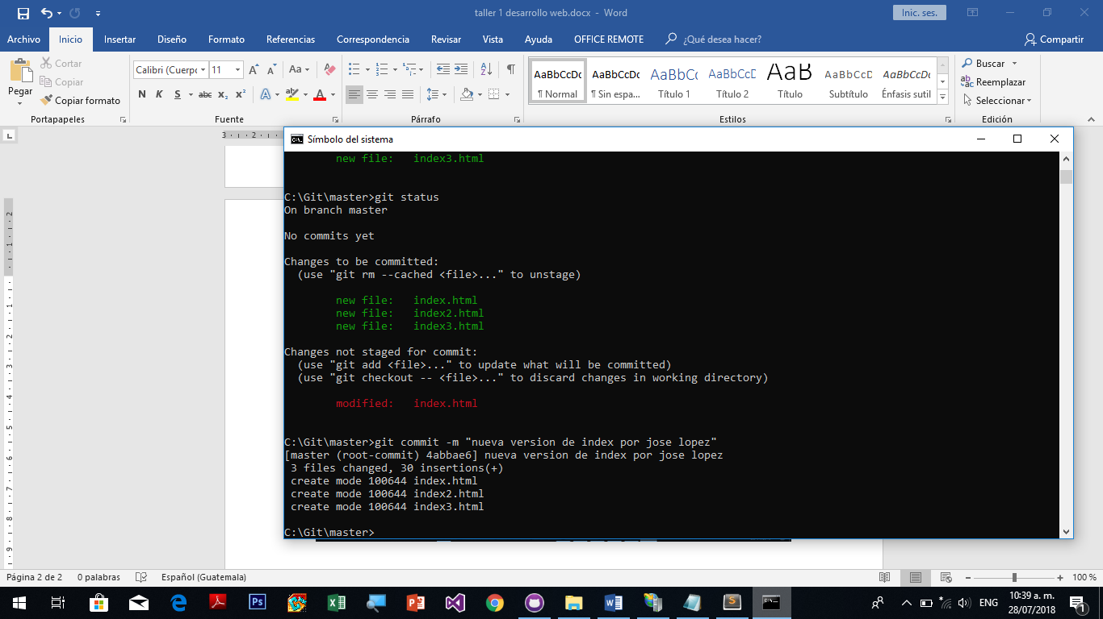

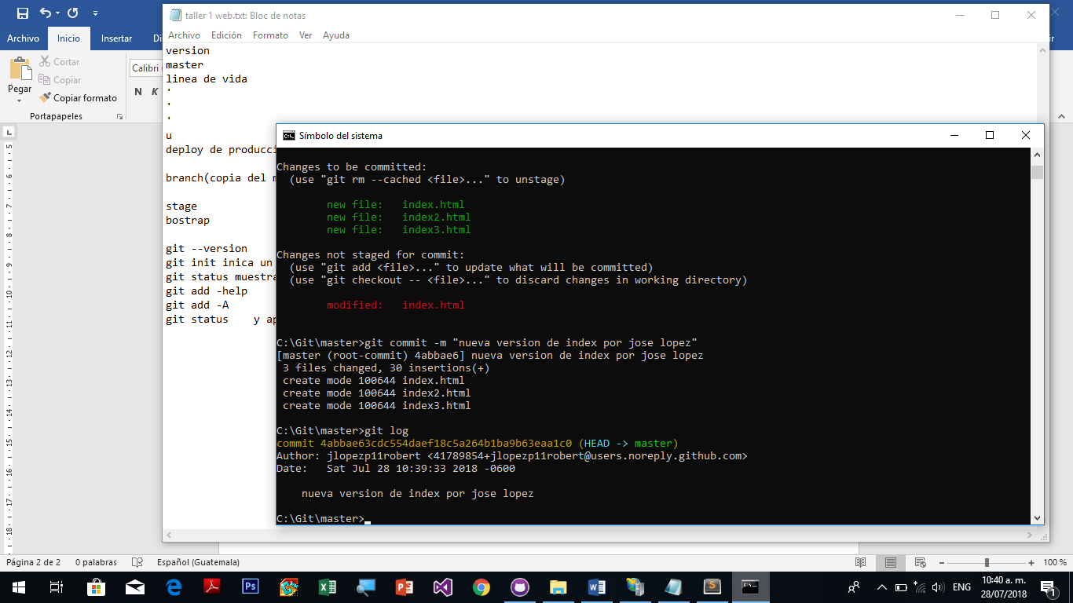

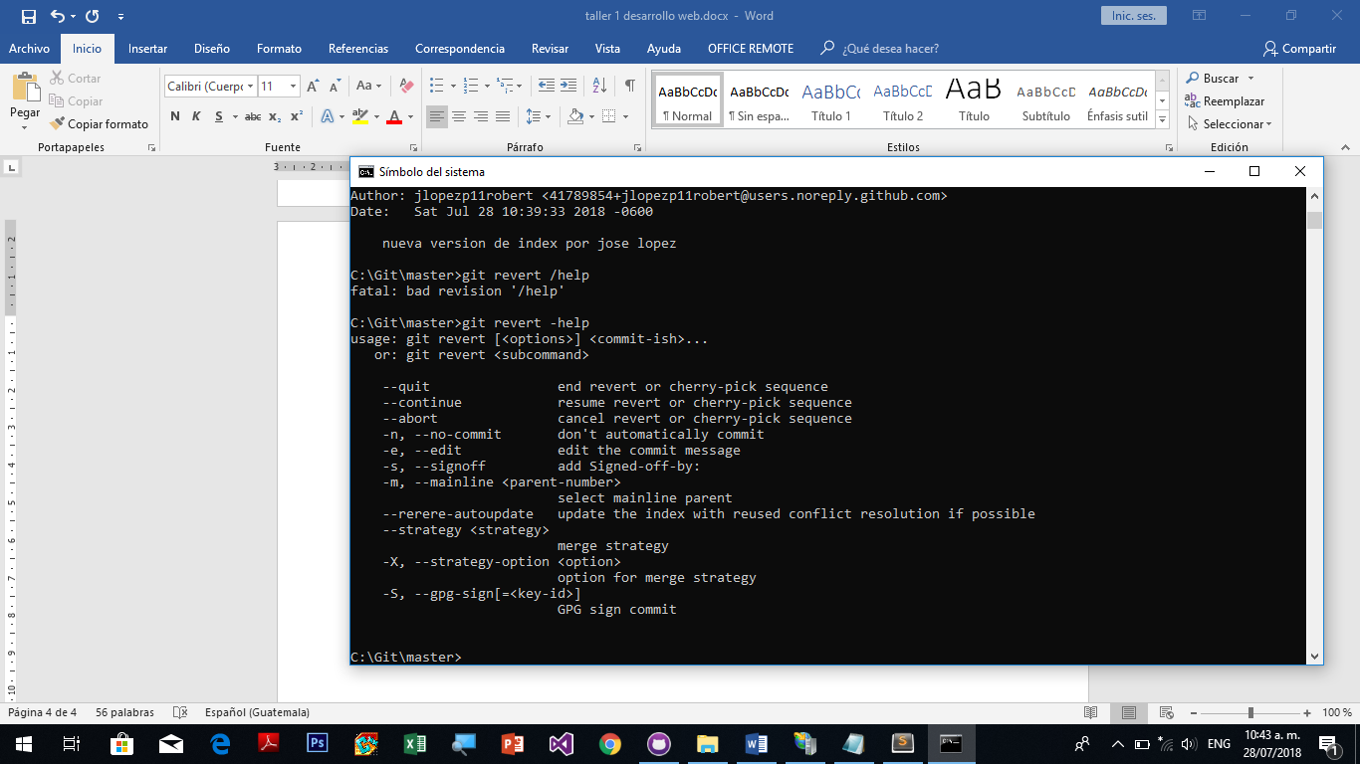

TAREA DEL PRIMER TALLER>

DOCUMENTAR TODO EL PROCESO.

SUBIRLO EN ZIP AL SITIO DE GIT Y ENVIAR LA URL AL ING. EN BLACKBOARD

ESTA TAREA VENCE EL LUNES.

TODOS LOS DEMAS ES EL MISMO DIA DE CLASES.

TODAS LAS TAREAS CLASSROM

TODOS LOS TALLERES BLACKBOARD